**SITE PRINCIPAL – PASSION REBOOT**

**Barra Superior:**

**Logo no canto esquerdo. Menu à direita.**

**Opções do Menu:** Como Funciona | Resultados | COMECE HOJE

*O “COMECE HOJE” deve ser destacado com um botão especial

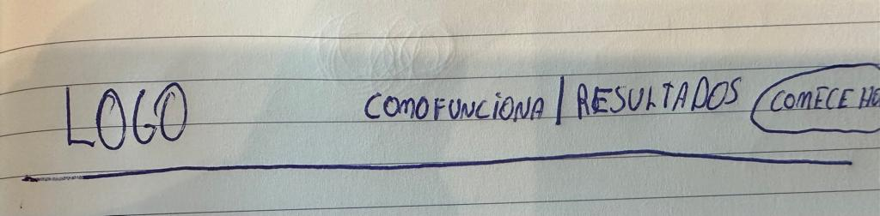

**Primeiro Bloco:**

**Vídeo à esquerda.**

**Chamada à direita.**

**Botão abaixo da chamada.**

**Texto Chamada:** Destrave todo o seu potencial produtivo, enquanto é acompanhado de forma planejada pelo seu Personal Productive por apenas R$309

**Texto do Botão:** DESTRAVAR PRODUTIVIDADE

**Segundo Bloco:**

**Título Centralizado:** O que você recebe

**Ícones com nomes e textos apresentam os recebíveis.**

**Nome primeiro recebível:** /uma consulta por semana /

**Texto do primeiro recebível:** uma vez por semana, você e seu Personal Productive se encontram em uma videochamada. Nas consultas, sua rotina (de hábitos e trabalho) é mapeada, as lacunas de improdutividade são reconhecidas e juntos vocês adotam as estratégias que mais se adaptam à sua vida, vencendo a procrastinação e a improdutividade

**Nome do segundo recebível:** / um plano que funciona /

**Texto do segundo recebível:** em vez de um arsenal de técnicas descontextualizadas, você recebe um plano que funciona em seus hábitos e tem o acompanhamento de nossos especialistas para se manter no bom caminho ou reforçar estratégias

**Nome do terceiro recebível:** / redescubra a felicidade /

**Texto do terceiro recebível:** nada pode fazer um pássaro mais feliz que voar. Nada pode fazer você mais feliz do que agir conforme você nasceu para agir. Ser produtivo é reencontrar a energia de viver de forma plena.

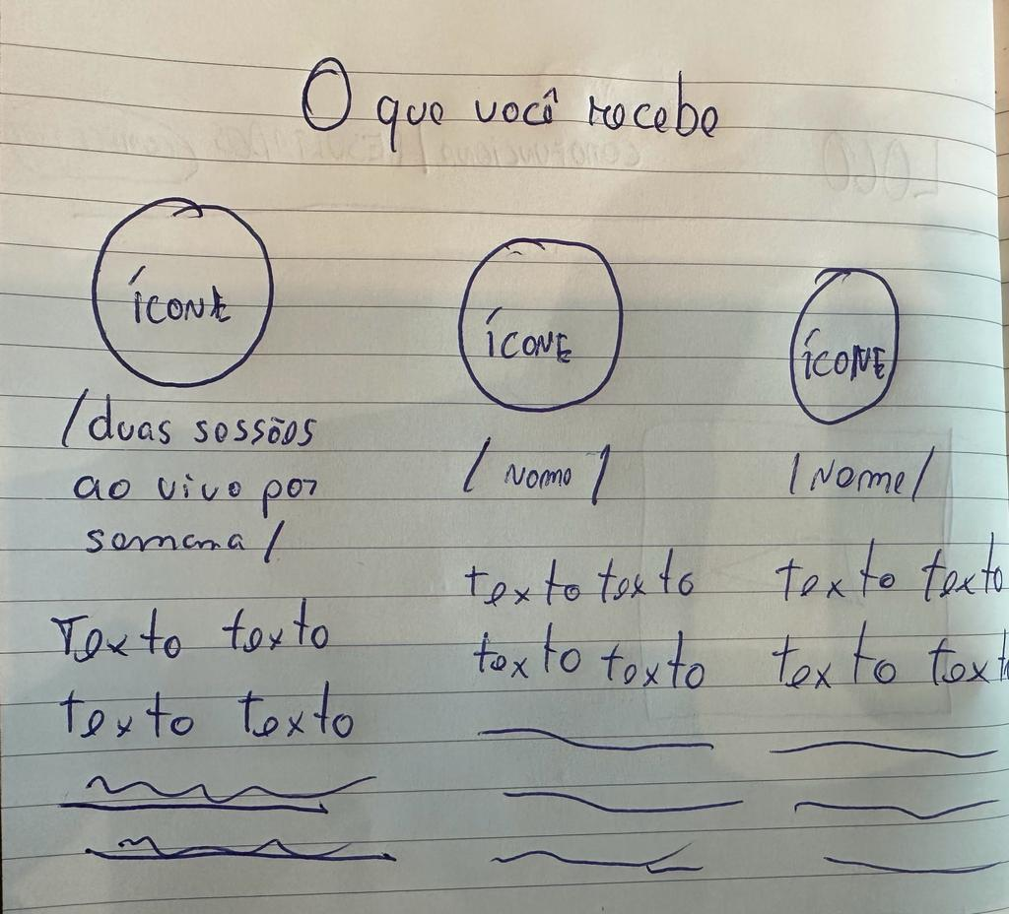

**Terceiro Bloco:**

**Título centralizado:** Como Funciona o Nosso Plano Personal

**Texto do bloco:** vencer sozinho os seus próprios impulsos, é muito difícil. Por isso, a Prod X criou o Personal Productive.

Ao assinar o Plano Personal, nossa equipe de agendamento entra em contato com você por telefone para reservar o seu horário semanal.

A partir daí, toda semana um de nossos especialistas em produtividade lhe ajuda a destravar o máximo do seu potencial de trabalho, com as melhores ferramentas para o seu estilo de vida e personalidade.

**Colocar o Botão “DESTRAVAR PRODUTIVIDADE” abaixo.**

**Quarto Bloco:**

**Título centralizado:** Resultados que Você Sente

**Depoimento 1: “...** a minha vida tinha parado. Eu havia parado de trabalhar para poder estudar para concursos, mas era difícil concentrar. Distrações, amizades e família roubavam a maior parte do meu tempo. Com Prod X, consigo focar naquilo que tenho vontade e terminar a semana com as tarefas cumpridas...” Ana, 34 anos.

**Depoimento 2:** “... estou tirando do papel um projeto que eu arrastava há 7 meses e que já tem indícios de ser muito lucrativo...” Márcio, 28 anos.

**Depoimento 3:** “... estava impossível conciliar a minha vida e as demandas dos clientes de meu escritório de contabilidade. Depois do Prod X, já comecei a procurar mais clientes, porque tenho dado conta do trabalho...” Jéssica, 41 anos.

**Quinto Bloco:**

**Título Centralizado: “**Trabalhar Enriquece, Investir Multiplica”

**Texto:** Ninguém discorda: ser produtivo gera riqueza. Chegar ao ápice de sua potência criativa e executiva é a melhor forma de gerar riqueza com o seu trabalho, por isso, o Plano Personal da Prod X é um serviço que se paga e gera lucros abundantes aos seus clientes.

**Colocar botão “DESTRAVAR PRODUTIVIDADE” abaixo.**

**Sexto Bloco:**

**Título do sexto bloco:** Ainda tem dúvidas? Chama a gente no WhatsApp

**Colocar logo do WhatsApp e número (62) 9311-4943**

**Rodapé:**

**Coisas para preencher rodapé:**

Prod X Brasil

Rua Rio Grande do Norte, 1435, sala 708, Savassi – Belo Horizonte - MG